学 号： | 20401240115
宁 波 工 程 学 院
实 验 报 告



题 目 | 八数码问题
学 院 | 电信学院
专 业 | 人工智能
班 级 | AI20-1
姓 名 | 张鹏鹏
指导教师 | 姚拓中

2021 | 年 | 12 | 月 | 24 | 日

1．目的
使用AStar算法解决八数码问题

2．实验内容

八数码问题描述：在一个3*3的方棋盘上放置着1,2,3,4,5,6,7,8八个数码,每个数码占一格,且有一个空格。这些数码可以在棋盘上移动，其移动规则是：与空格相邻的数码方格可以移入空格。现在的问题是：对于指定的初始棋局和目标棋局，给出数码的移动序列。该问题称八数码难题或者重排九宫问题。
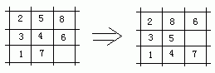
用python编写代码找出最快的移动步骤

3．问题分析
八数码问题是个典型的状态图搜索问题。启发式搜索就是有“向导”的
搜索，有更好的效率。
由于时间和空间资源的限制，穷举法只能解决一些状态空间很小的简单问题，而对于那些大状态空间的问题，穷举法就不能胜任，往往会导致“组合爆炸”。所以引入启发式搜索策略。启发式搜索就是利用启发性信息进行制导的搜索。它有利于快速找到问题的解。
由八数码问题的部分状态图可以看出，从初始节点开始，在通向目标节
点的路径上，各节点的数码格局同目标节点相比较，其数码不同的位置个数
在逐渐减少，最后为零。所以，这个数码不同的位置个数便是标志一个节点
到目标节点距离远近的一个启发性信息，利用这个信息就可以指导搜索。即
可以利用启发信息来扩展节点的选择，减少搜索范围，提高搜索速度。
启发函数设定。对于八数码问题，可以利用棋局差距作为一个度量。搜索
过程中，差距会逐渐减少，最终为零，为零即搜索完成，得到目标棋局。

4．设计思路
- 首先把初始节点放入OPEN表；
- 检查OPEN表，若为空，则问题无解，退出；
- 移出OPEN表中第一个节点N并放入CLOSED表中，并编号为n;/4.
- 考察节点N是否为目标节点，若是，则搜索成功，退出；
5、若N不可扩展，则转步2；
扩展节点N，生成所有子节点，对这组子节点作如下处理：
（1）、如果有节点N的先辈节点，则删除；
（2）、如果有已存在于OPEN表的节点，也删除；但删除之前要比较其返回初始节点的新路径与原路径，如果新路径“短”，则修改这些节点在OPEN表中的原指向父节点的指针，使其指向新的父节点。
（3）、如果有已存在于CLOSED表中的节点，则作与（2）同样的处理，并且再将其移出CLOSED表，放入OPEN表重新扩展；
（4）、对其余子节点，配上指向父节点n的指针后放入OPEN表，对OPEN表按某种搜索策略排序后转步
流程图如下：
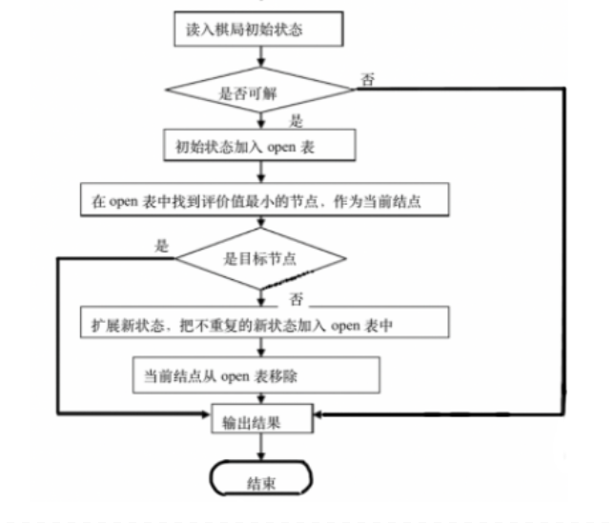

5．实现核心代码分析
import numpy as np
import copy
import time
from operator import itemgetter

goal = {}

def get_location(vec, num): # 找到num对应的位置
row_num = vec.shape[0] # 行
line_num = vec.shape[1] # 列

for i in range(row_num):
for j in range(line_num):
if num == vec[i][j]:
return i, j

def get_actions(vec): # 判断下一步能移动的位置
row_num = vec.shape[0]
line_num = vec.shape[1]
(x, y) = get_location(vec, 0) # 获取0的位置
action = [(0, 1), (0, -1), (1, 0), (-1, 0)]
# 判断下一步可以移动的位置
if x == 0: # 0在第一行，不能上移
action.remove((-1, 0))
if y == 0: # 不能左移
action.remove((0, -1))
if x == row_num - 1: # 不能下移
action.remove((1, 0))
if y == line_num - 1: # 不能右移
action.remove((0, 1))

return list(action)

def result(vec, action): # 移动元素，做矩阵变换
(x, y) = get_location(vec, 0) # 获取0的位置
(a, b) = action # 获取可以移动的位置

n = vec[x + a][y + b] # 移动位置，交换元素
s = copy.deepcopy(vec)
s[x + a][y + b] = 0
s[x][y] = n
return s

def get_ManhattanDis(vec1, vec2): # vcc1时目标矩阵，vcc2是当前矩阵 计算曼哈顿距离
row_num = vec1.shape[0]
line_num = vec1.shape[1]
dis = 0
for i in range(row_num):
for j in range(line_num):
if vec1[i][j] != vec2[i][j] and vec2[i][j] != 0:
k, m = get_location(vec1, vec2[i][j])
d = abs(i - k) + abs(j - m)
dis += d
return dis

def expand(p, actions, step): # Actions是可以移动的方向, P是当前矩阵,step是所花的步数
children = [] # 存储当前节点扩展的矩阵
for action in actions:
child = {}
child['parent'] = p
child['vec'] = (result(p['vec'], action))
child['dis'] = get_ManhattanDis(goal['vec'], child['vec'])
child['step'] = step + 1
child['dis'] = child['dis'] + child['step'] # 更新节点的代价值，步数+曼哈顿距离 f=g+h（step+child[dis]）
child['action'] = get_actions(child['vec'])
children.append(child)

return children

def node_sort(nodelist): # 对列表从大到小排序
return sorted(nodelist, key=itemgetter('dis'), reverse=True)

# 获取输入
def get_input(num):
A = []
for i in range(num):
temp = []
p = []
s = input()
temp = s.split(' ')
for t in temp:
t = int(t)
p.append(t)
A.append(p)
return A

def get_parent(node):
q = {}
q = node['parent']
return q

def main():
openlist = [] # open表
close = [] # 存储父节点的扩展列表
print('请输入阶数')
num = int(input())
print("请输入初始的矩阵，以空格分开")
A = get_input(num)
print("请输入目标矩阵，以空格分开")
B = get_input(num)
resultfile = "a.txt"
goal['vec'] = np.array(B)
p = {}
p['vec'] = np.array(A)
p['dis'] = get_ManhattanDis(goal['vec'], p['vec'])
p['step'] = 0
p['action'] = get_actions(p['vec'])
p['parent'] = {}
if (p['vec'] == goal['vec']).all():
return
openlist.append(p)
while openlist:
children = []
node = openlist.pop() # 取出open表里的最后一个
close.append(node) # 把它放到close表
if (node['vec'] == goal['vec']).all(): # 检查当前矩阵和目标矩阵是否相同
# end_CPU = time.clock() #执行完成时间
# 将步骤写入文件
h = open(resultfile, 'w', encoding='utf-8', )
h.write('Size of the search tree:' + str(len(openlist) + len(close)) + '\n')
h.write('close：' + str(len(close)) + '\n')
h.write('openlist：' + str(len(openlist)) + '\n')
# h.write('CPU running time：' + str(end_CPU - start_CPU) + '\n')
h.write('The path length:' + str(node['dis']) + '\n')
h.write('The path of the solution: ' + '\n')
i = 0
way = []
while close:
way.append(node['vec'])
node = get_parent(node)
if (node['vec'] == p['vec']).all():
way.append(node['vec'])
break
while way:
i += 1
h.write(str(i) + '\n')
h.write(str(way.pop()) + '\n')
h.close()
f = open(resultfile, 'r', encoding='utf-8', )
print(f.read())

return
children = expand(node, node['action'], node['step']) # 如果不是目标矩阵, 扩展节点
for child in children:
f = False
flag = False
j = 0
for i in range(len(openlist)):
if (child['vec'] == openlist[i]['vec']).all():
j = i
flag = True
break
for i in range(len(close)): # 是否在close表
if (child['vec'] == close[i]).all():
f = True
break
if f == False and flag == False: # 如果新节点不在close表或open表中，则插入open表
openlist.append(child)
elif flag == True: # 比较代价值,保留小的
if child['dis'] < openlist[j]['dis']:
del openlist[j]
openlist.append(child)
openlist = node_sort(openlist) # 排序
if __name__ == '__main__':
main()

6．程序运行截图
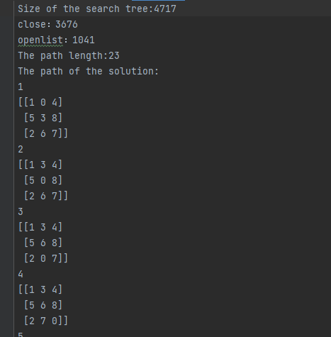
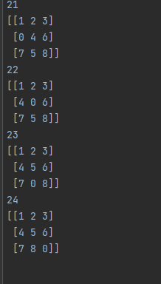

7．参考文献
https://www.omegaxyz.com/2019/01/22/eight-puzzle-python/论坛文章
https://cloud.tencent.com/developer/article/1827338论坛文章
https://blog.csdn.net/weixin_39611161/article/details/111742131 CSDN文章
https://blog.csdn.net/Dylan_Frank/article/details/52555873 CSDN文章
https://www.cnblogs.com/AndrewChan/p/8067045.html 博客园文章

